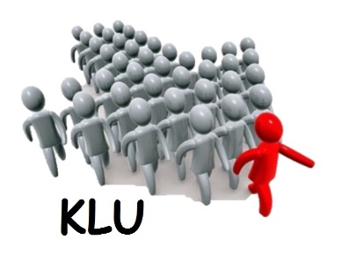

**Årsplan**

SFO-Sand skule

2017-2018

[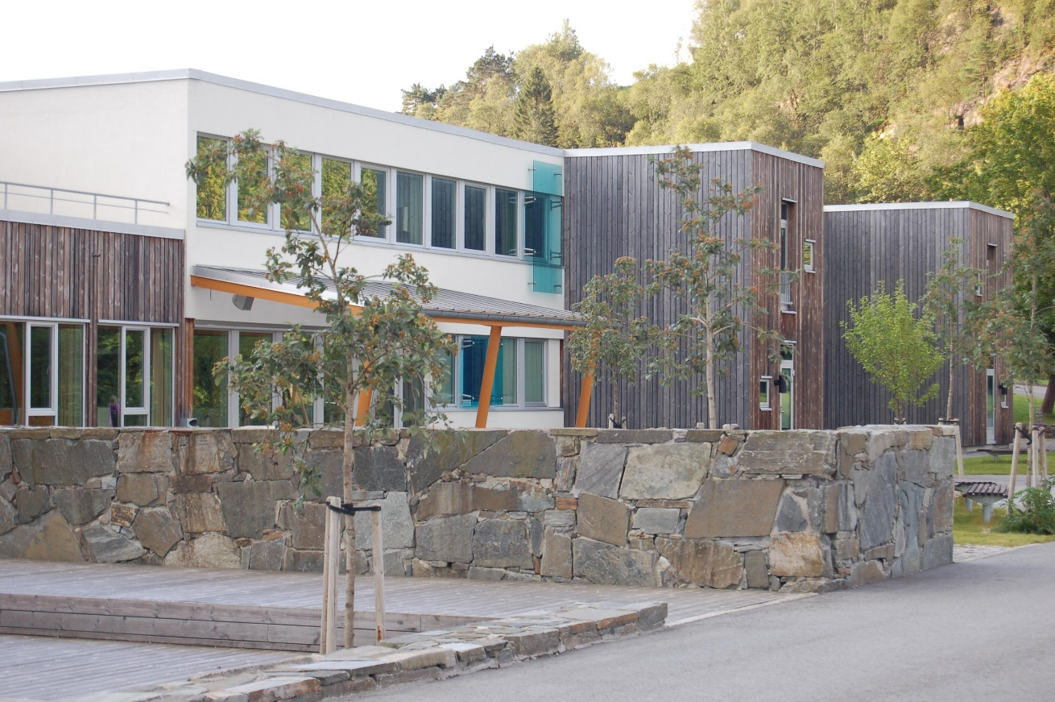](https://www.google.no/url?sa=i&rct=j&q=&esrc=s&source=images&cd=&cad=rja&uact=8&ved=0ahUKEwiOsoXF89DUAhXRa5oKHdt4DLIQjRwIBw&url=https://www.suldal.kommune.no/arkiv/los-skole-og-utdanning-grunnskoleopplaring/sand-skule.4263.aspx&psig=AFQjCNEO_COdk24FujSZRSfV8MJAyI68CA&ust=1498201945895166)

Velkomen til SFO på Sand skule

Informasjon

**Opningstider: SFO ved Sand skule har ope 07.00-16.30**

**Telefonnummer: 52790811/48869941**

**E-post:** [**SFOsand@suldal.kommune.no**](mailto:SFOsand@suldal.kommune.no)

**Elles skal kommunikasjon skule/heim gå via Transponder, når dette er oppe å går.**

**Tilsette**

|  |  |  |
| --- | --- | --- |
| **Leiar: Kari Myklebust Moe**  **Fagarbeiderar: Brit Ingunn Johnsen  Astrid Lillehammer  Torunn Eide  Laila Vigre Sand  Eva Torsteinbø  Anne Brit Åsland**  **Lærlingar: Kristina Sildelid, Tamara R.Larsen, Kari Anne Espedal** |  | |
|  |  | |
| **Per 01.08.2017 nyttar 45 born seg av tilbodet om SFO på Sand skule.**  **Kva er SFO?**  *Kommunen skal ha eit tilbod om skulefritidsordning (SFO) før og etter skuletid for 1.– 4. årstrinn og for barn med særskilte behov for 1. – 7. årstrinn. Skulefritidsordninga skal vera noko anna enn skule og barnehage, og den er ikkje ein del av skulen.*  *SFO skal vera ein trygg plass å vera for barna utover skuletida, gi barna omsorg og tilsyn, leggje til rette for leik, kultur- og fritidsaktiviteter og vera tilpassa barnas og foreldrenes behov.( Regjeringa.no)*  kids_playing[1]  Oppdraget til SFO er å skapa ein god oppvekst-arena for barn- og bidra til å gi dei ein lukkeleg barndom. SFO skal vera ein trygg og god stad å vera, der barna har råderett over eiga fritid og kan gjera eigne sjølvstendige val innafor trygge rammer.  Grunna oppsette arbeidstider er det viktig at barnet vert henta til den tida det er avtalt. Det kan bli stilt krav om overtidsbetaling på dei føresette sin rekning om ein ikkje respekterer opningstida.  Barn som til vanleg ikkje er i SFO, kan få plass for kortare tidsrom etter avtale med rektor/leiar av SFO. Betaling etter gjeldande satsar.  Sjå elles heimesida til kommunen for reglar med meir. Elektronisk søknadsskjema kan ein finna på skulen eller kommunen sine heimesider.  **Dagsrytme**  **07.00. SFO opnar. Barna kan ete medbrakt frukost.  Roleg leik inne på SFO.**  **08.45. Me ryddar og går ut og luftar oss**  **09.05. Skulen startar**  **14.25. SFO opnar (måndag, tysdag og onsdag (for 4.kl) og torsdag)**  *Onsdagar opnar SFO for 1.,2., og 3.kl 13:05. Fredagar opnar SFO 14.10 for alle.*  **15.25. Aktivitet sluttar**  **16.30. SFO stenger**  Når SFO opnar blir dei kryssa inn i systemet vårt og borna sett seg ned for å ete nista si. Dei blir presentert for ein valfri aktivitet (til dømes gymsal ,leik ute ,bygging med lego, med meir).  Det også tilbod om leksetime (førehandstinga) måndag og torsdag.  Kulturskulen er inne med tilbod på torsdagar (tinga hjå kulturskulen).  Andre aktivitetar som går føre seg i SFO tida er ikkje SFO sitt ansvar. |  | |
|  |  | |
| **Reglar på SFO** -Eg seier i frå når eg kjem, og når eg blir henta.  - Eg er ein god ven, og tek andre med i leiken.  - Eg respekterer store og små på SFO.  Bilderesultat for happy children drawing  **Utstyr, mat og klede:**  Det er viktig å ha med seg regntøy og byttetøy på skulen/SFO , då me er mykje ute. Me nyttar også gymsal ein del i SFO tida. Det er difor lurt at barna har gymsko liggande på skulen, elles må dei springa barbeint.  *Dette pga. sikkerhet. Det er for glatt til å springa på sokkar.*  Barna bør ha med seg litt ekstra niste til ettermiddagen på SFO.  Me sett oss ned og et i lag når SFO startar.  Når barn har med seg eigne leiker og private ting, tek ikkje SFO ansvar for dei.  **Betalingssatsar SFO Suldal kommune**   |  |  | | --- | --- | | **Opphaldstid 1-10 timar i veka** | **kr. 1.020,- pr. mnd** | | **Opphaldstid 11-14 timar i veka** | **kr. 1.720,- pr. mnd** | | **Opphaldstid meir enn 15 timar i veka** | **kr. 2.430,- pr. mnd** |  |  | | --- | | *Foreldrebetalinga er vedtekne av Kommunestyret 13. desember 2016* |   **- Der det er tre barn eller mindre som har behov (SFO), skal tilbodet samordnast med barnehagen.**  **- Månadsbetalinga skal reknast etter opphaldstid i vanleg skuleveke.**  **- Ved førehandstinga opphald i skuleferiar i tillegg til vanleg skuleveke skal *opphaldstimane fordelast ut på heile skuleåret.***  **- For fullt skuleår skal det betalast for 11 månader (stengt i juli).**  **- For barn i 5. – 7. klasse med særskilte behov skal det betalast halv pris dersom lege eller anna faginstans har gitt skriftleg tilråding om at barnet bør gå i SFO.**  **- Ved tilfeldig opphald eller kjøp av ekstra dag så skal det betalast kr 500,-. Føresetnad om ledig plass.**  **- Fristen for oppseiing er oppseiingsmånaden + etterfølgjande månad.** |  | |
|  |  | |
|  |  | |
|  |  | |
| **Foreldresamarbeid** | |

Det er viktig med openheit mellom foreldre og SFO-tilsette, og me sett pris på alle typar tilbakemeldingar. Me ønskjer også at foreldra skal ta kontakt med oss i hente og bringer situasjon, eller sende oss ein e-post.  
Det er viktig at du som forelder melder i frå til oss når du hentar barnet ditt. Dette for å unngå at me leitar etter barn som har blitt henta.   
Skal barnet bli med andre heim ,gå sjølv eller anna, vil me ha skriftleg informasjon om dette. Me sender ikkje eit barn heim sjølv om dei seier at dei skal gå sjølv.

SFO må i likskap med skulen få tilgang på viktig informasjon som gjeld barnet. Det kan eksempel være sjukdomar, allergiar ol.

SFO vil prøve å sende ut SFO-brev med jamne mellomrom. Der vil det stå kva me jobbar med ,og om det er anna viktig informasjon til heimane.

**Årshjul SFO Sand Skule**

|  |  |  |  |
| --- | --- | --- | --- |
| Månad /tema | Kva skjer på SFO? | Viktig info/husk | SFO er stengd |
|  |  |  |  |
| *August*  «Me blir kjende»  Respektmål: «Alle tek godt i mot dei nye barna på SFO» | Oppstart på nytt SFO år og inkludering av nye barn.  Bli kjend med Skulen ,SFO ,og uteområde. | 31.juli -12.august har SFO ope 07.00-16.30. | Sfo har stengt 14.-16. aug. |
| *September*  *«Trivsel for alle»*  Respektmål: «Eg gjer ein innsats for å bli kjende med nye barn ,og bidrar til trivsel for meg sjølv og andre.» | Trivselveke –veke 36 for heile skulen. Med mykje felles opplegg på tvers. | Husk ferieregistrering for haustferien seinast 22.September | SFO er stengd 20.sept, plandag. |
| *Oktober «Haust»*  Respektmål: «Me tek vare på naturen og det rundt oss» | Me nyt og sankar av det som naturen gir oss. Me lagar «haustsuppe» i ferien.  Me passar på at det er ryddig rundt oss.(ryddar boss) | Haustferie 9.okt-13.oktober  SFO er ope 07.00-16.30 |  |
| *November «Den gode leiken»*  Respektmål: « Eg er ein god leikevenn» | Me prøver å bygge ein «legoby» i lag.  Ta vare på den gode leiken for ungane. |  | SFO er stengd 10.november. Plandag |
| *Desember «Advent»*  *Respektmål: « Me fokuserer på å gjere andre glad»* | Me blir kjende med gamle og nye juletradisjonar.  Me les/film tradisjonelle juleforteljingar. | Husk ferieregistrering for juleferien 1.desember.  SFO er ope 27-28-29. desember 07.00-16.30 | SFO er stengd 25-26. desember |
| *Januar*  *« Fysisk aktivitet»*  Respektmål: «Eg respektere at me er ulike» | Me er fysisk aktive ute og i gymsal. | Husk ferieregistrering for vinterferien 25. Januar. | SFO er stengd 2.januar |
| *Februar*  *«Fastelaven»*  Respektmål: « Eg seier bare fine ting til og om andre» | Me lagar fastelavnsbollar.  Me lagar eit stor fastelavnsris ute. | Vinterferie 12.-16. Februar. SFO ope 07.00-16.30 |  |
| *Mars*  *«Vårteikn»*  Respektmål: «Me held skulen vår rein og ryddig» | Me sår blomkarse.  Me ser etter vårteikn.  Me tar fram påsketradisjonar. | Påskeferie 26.mars -02.april. | SFO er stengd 29.-30. mars |
| *April «Uteleiker»*  Respektmål: «Me inkludere andre i leiken ,og er saman med andre enn det me pleier.» | Me fokuserer på regelleiker og barnekultur.  Danse bli med dansen. | Påskeferie -02.april | SFO er stengd 2.april |
| *Mai*  *«Mai tradisjonar»*  Respektmål: «Me held skulen vår rein og ryddig» | Me fokuserer på tradisjonane i Noreg i Mai. | Husk ferieregistrering frå skuleslutt til 1.juli.  SFO er ope 11.mai ,18.mai . | Sfo er stengd 1.mai ,10 mai, 17.mai, 21.mai. |
| *Juni*  *«Sommargleder»*  Respektmål: «Me hjelper kvarandre og er omsorgsfulle med andre» |  | Siste skuledag 22.juni.  SFO er ope 25.-29. juni 07.00-16.30 | SFO held stengd 4 heile veker i Juli. |



Innhald

SFO har eige årshjul som me legg til grunn i arbeidet vårt ,i tillegg til skulen sin visjon. I årshjulet vårt har me eit tema for kvar månad og eit eige respektmål. Dette heng me opp på veggen på SFO og vil minne barna på det.

Me legg stor vekt på at den «gode leiken» blir tatt vare på. SFO skal vera ein friplass der dei får styre mykje sjølv innanfor styrte rammer. Difor er det viktig for oss å ta vare på den gode leiken som barna har spontant sjølv.

Per i dag har me ei veldig kreativ og aktiv barnegruppe som er flinke til å finne på god leik sjølv. Men me er sjølvsagt alltid tilgjengelig for dei om dei ønsker å ha ein vaksen med på leik, spel eller ein samtale.

For oss er det viktig at alle barna på SFO blir sett. Difor har me namneopprop kvar dag, slik at alle høyrer namnet sitt. Barna blir bevisste på kven som er på SFO, og på den måten lærer dei også namna på dei andre.

SFO er ein plass der barna skal utvikle sosialkompetanse. Dei skal få trene på å samhandla med andre gjennom leik og aktivitetar .Me er opptatt av at SFO skal vera ein god plass for alle å væra.

På SFO respekterer me barna og forventar det same av barna. Omsorg ,glede ,humor ,faste rutinar og felles grenser meiner me er eit viktig bidrag til å oppnå dette.  
SFO ser på det som ei viktig oppgåve å lære barn å ta ansvar for fellesskapet, ta omsyn og visa respekt for kvarandre. Dei skal læra å samarbeida og visa empati overfor kvarandre. Dette blir stimulert under leik og gjennom daglege rutinar.

SFO skal vera prega av tydlege grenser, for åtferd ,samspel med andre og aktivitetar.

Skulen sine ordens- og åtferdsreglar gjeld også for SFO.

